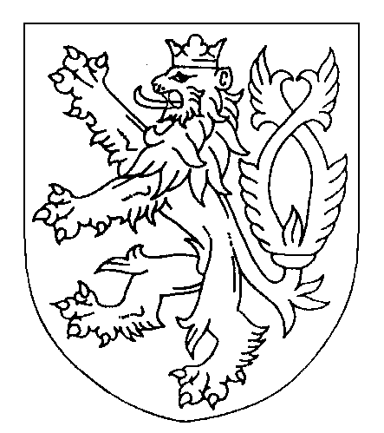
ČESKÁ REPUBLIKA
ROZSUDEK
JMÉNEM REPUBLIKY
Okresní soud v Novém Jičíně rozhodl v hlavním líčení konaném dne 20. 10. 2023 v senátě složeném z předsedkyně senátu Mgr. Lenky Sosíkové a přísedících Ivany Tvarůžkové a Evy Rybářové
takto:
I. Soud schvaluje dohodu o vině a trestu sjednanou dne 11. 9. 2023 mezi státním zástupcem Okresního státního zastupitelství v Novém Jičíně – Mgr. Martinem Horákem a obviněným Xxx, narozeným xxx ve xxx, okres Opava, trvale bytem xxx, adresa pro účely doručování xxx, okres Nový Jičín, zastoupeným obhájkyní Mgr. Dominikou Besedovou, advokátkou se sídlem v Kopřivnici, Štefánikova 244/18.
II. Obviněný Xxx, narozený xxx ve xxx, okres Opava, trvale bytem xxx, adresa pro účely doručování xxx, okres Nový Jičín
je vinen, že
1. v období nejméně od 10. 12. 2021 do 6. 10. 2022 v Novém Jičíně, Odrách, okres Nový Jičín, a jinde na území České republiky poté, co na sociální síti Instagram dne 12. 11. 2021 založil profil s názvem „xxx“, kde vystupoval jako fiktivní osoba pod přezdívkou (nickem) „xxx“, oslovil prostřednictvím uvedeného profilu svou bývalou přítelkyni xxx na jejím instagramovém profilu „xxx“, načež byl jmenovanou přidán do jejích tzv. přátel, načež za situace, kdy si s xxx během konverzace vzájemně vyměnili a zaslali několik intimních fotografií, od 10. 12. 2021 xxx opakovaně vyzýval k zasílání jejích dalších intimních fotografií a videí, přičemž pro případ nevyhovění uvedeným požadavkům jí vyhrožoval zveřejněním jejích intimních fotografií, čímž docílil toho, že xxx nadále intimní fotografie a videa dle jeho instrukcí vyhotovovala a skutečně mu je i nadále na předmětný profil zasílala,
2. v období nejméně od 10. 12. 2021 do 6. 10. 2022 v Novém Jičíně a v Odrách, okres Nový Jičín, opakovaně vyzýval prostřednictvím profilu na sociální síti Instagram s názvem „xxx“ svou bývalou přítelkyni xxx k uskutečnění soulože s ním a k natáčení uvedeného pohlavního styku na mobilní přístroj, přičemž pro případ nevyhovění uvedenému požadavku jí vyhrožoval zveřejněním jejích intimních fotografií, zaslaných předtím jmenovanou obviněnému, načež se mu xxx podvolila a opakovaně nedobrovolně nejprve v době od 10. 12. 2021 do 31. 12. 2021 v místě jeho tehdejšího bydliště v bývalém hotelu xxx na ulici xxx v Novém Jičíně a poté v období od 1. 1. 2022 nejméně do 6. 10. 2022 v místě jeho následného bydliště v bytě č. xxx v domě čp. xxx na ulici xxx v Odrách s ním opakovaně realizovala soulož a dle jeho instrukcí uvedený pohlavní styk natáčela na mobilní telefon,
tedy
pod bodem 1.:
jiného pohrůžkou jiné těžké újmy donutil k obnažování,
pod bodem 2.:
jiného pohrůžkou jiné těžké újmy donutil k pohlavnímu styku a spáchal uvedený čin souloží,
čímž spáchal
pod bodem 1.:
přečin sexuálního nátlaku podle § 186 odst. 1 trestního zákoníku,
pod bodem 2.:
zločin znásilnění podle § 185 odst. 1, odst. 2 písm. a) trestního zákoníku,
a odsuzuje se
Podle § 185 odstavec 2 trestního zákoníku k úhrnnému trestu odnětí svobody v trvání 3 (tří) roků.
Podle § 81 odstavec 1 trestního zákoníku se výkon trestu odnětí svobody podmíněně odkládá na zkušební dobu v trvání 5 (pěti) roků.
Podle § 84 trestního zákoníku se nad obviněným stanoví dohled.

Podle § 129 odst. 2 trestního řádu tento rozsudek neobsahuje odůvodnění, neboť po jeho vyhlášení se státní zástupce a obžalovaný vzdali odvolání a prohlásili, že netrvají na vyhotovení odůvodnění, a obžalovaný zároveň prohlásil, že si nepřeje, aby v jeho prospěch podaly odvolání jiné oprávněné osoby.

Poučení:
Proti tomuto rozsudku, kterým byla schválena dohoda o vině a trestu, lze podat odvolání do výroku o vině a trestu pouze v případě, že takový rozsudek není v souladu s dohodou o vině a trestu, jejíž schválení státní zástupce soudu navrhl.
Proti rozsudku, kterým schválil soud dohodu o vině a trestu, může poškozený, který uplatnil nárok na náhradu škody nebo nemajetkové újmy nebo vydání bezdůvodného obohacení, podat odvolání pro nesprávnost výroku o náhradě škody nebo nemajetkové újmy v penězích o vydání bezdůvodného obohacení, ledaže v dohodě o vině a trestu souhlasil s rozsahem a způsobem náhrady škody nemajetkové újmy nebo vydání bezdůvodného obohacení a tato dohoda byla soudem schválena v podobě, s níž souhlasil.
Odvolání lze podat ke Krajskému soudu v Ostravě, prostřednictvím Okresního soudu v Novém Jičíně ve lhůtě do 8 dnů od doručení písemného vyhotovení rozsudku.
Skutečnosti uvedené v prohlášení viny nelze napadat opravným prostředkem.
Právo podat odvolání nepřísluší tomu, kdo se tohoto práva po vyhlášení rozhodnutí výslovně vzdal.
Nový Jičín 20. října 2023
Mgr. Lenka Sosíková v. r.
předsedkyně senátu

